Kenyérsűtő ékszíj 537mm - nagy HM 1300, HM 1000 UNIVERZALIS
5 (4 vélemény)
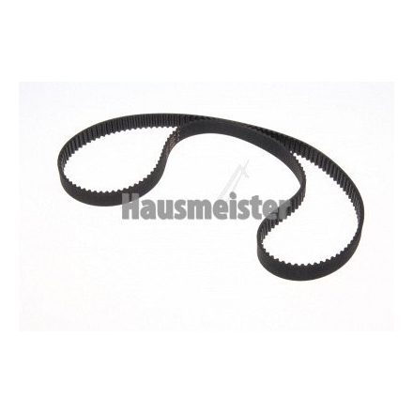

Méret: 537mm X 8mm
Fogtávolság: 3 mm
Hosszúság mm: 537- 540 MM
Szélesség mm: 8 MM
Kompatibilis a következő termékekkel:
HAUSMEISTER HM1000
HAUSMEISTER HM1300
Leírás
AFK - Germany - BM-2.1, BM3
SHG BB1350 SHG BB 1350
Akai - BM-X30EA, BMX30EA
Bomann - CB-566, CB566
Carrefour - HBM1228, HBM-1228
ETA - 0149, 2149, 0147, 1147, 2147
Hausmeister - HM1300, HM1000
Hauser - BM800, BM801, BM663, BM830, BM660 BM665
EST Europa - BBA 2605
Morphys Richards - 48290, 48280, 48285
Moulinex - OW110131/BA / 900G / SS- -188076
Nethaus - NH4510, NH-4510
Nutritionist - NTR-440SPR
Regal - DRK1068
Riviera - QD777A
Tectron - TEC-1500-1, TEC1500 1 (ennél a típusnál csak méret alapján rendelj!!)
AYA - XBM938
Bielmeier - BHG-397, BHG397
Clever - XBM938, XBM-938
Delonghi-Kenwood -BM230,
Domo - B3950, B3955, B3956, B395077 - GRAND MODELE
Funix - MP-900, MP900, XBM838, XBM-838
Homefriend - XBM938
EST Europa - BBA 2605
Morphys Richards - 48290, 48285, 48280
Moulinex - OW110131/BA / 900G / S-1880-76
Nutritionist - NTR-440SPR
Regal - DRK1068
Riviera - QD777A
Quigg - 1350-07
Selecline - XMB1228 XBM 1228 XBM538 XBM 538
SEVERIN - BM3986 BM-3986 BM 3986
SUNBOW - XBM338
UNOLD - 8695 Onyx
Elta- BA-120N, BA120, BA 120N
EUROGOLD ( nem a kocka kivitelű)
Heinner HBM-690 HBM 690 HBM690
Germatec BM-2
Rendelés előtt mindenképpen ellenőrizze le, hogy a méret, megfelelő legyen.
Cikkszám: KEN1300
Kompatibilis termékek: Hausmeister
Cimkék: ékszíj, hm1000, hm1300
11
2 790 Ft
2 490 Ft
A készlet erejéig!
Kedvezmény: 11
Megtakarítás 300 Ft
Adatok
Gyári eredeti alkatrész
Igen
Má

